***Задание:***

*Работаем в папке* ***Task6****.*

*Создать страницу* ***visual-steps.html****. Используя список (<ul>), необходимо получить результат максимально близкий к макету. Количество «шагов» может варьироваться (шаги с зеленым фоном – удачно пройденные, с серым фоном – еще не пройденные, с фиолетовым – текущий, т.е. активный шаг).*

*Плюсом будет если сверстать несколькими вариантами…*

***Макет:***

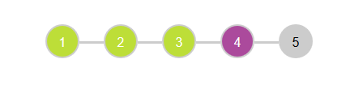

*Рис1. Результат верстки макета в браузере.*